２クイズ

Ｑ１ 地震がおきた！まずどうすればいい？
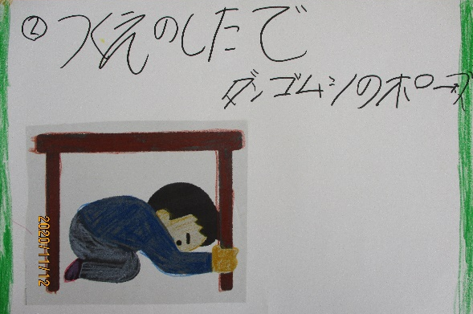
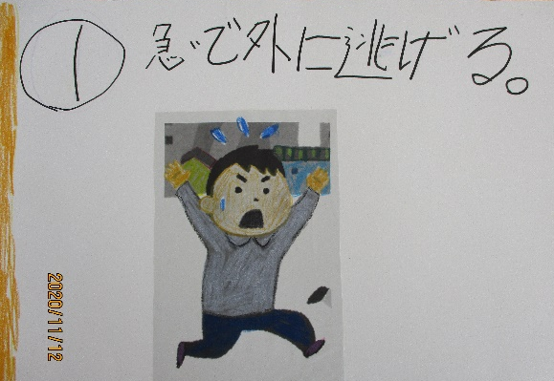

（ ） （ ）
★がおきたときは、がおちてきたり、たおれたりします。
まずはのやを。

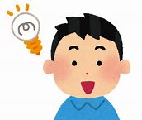

Ｑ２ からにするときにつかうものは？
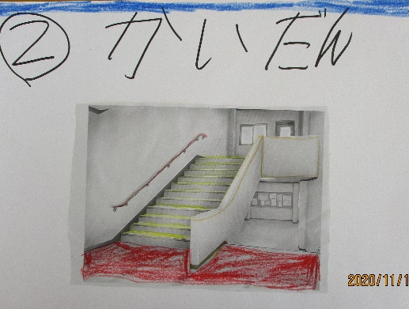
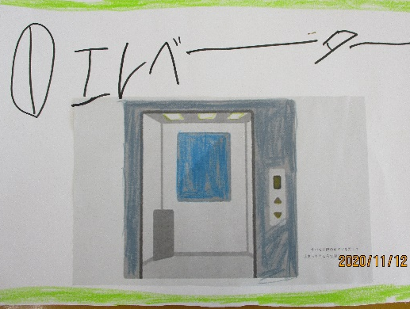

（ ） （ ）
★エレベーターはまってしまうことがあるので、しまうかもしれません。もし、エレベーターにのっていてがおきたら、すべてののボタンを、とまったですぐに、エレベーターからおりましょう。

Ｑ３ ゆれがおさまったら、どうする？
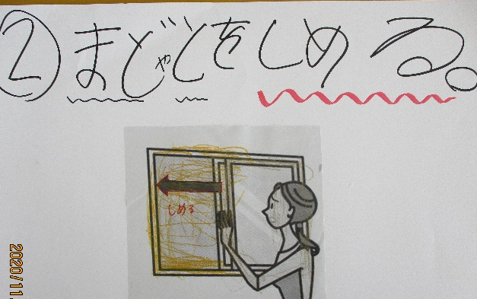
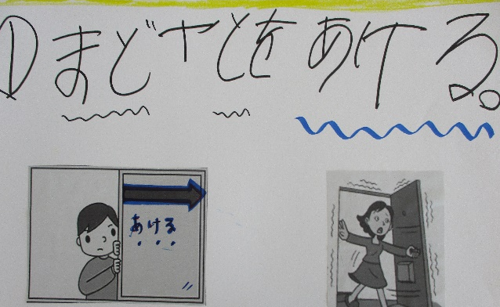

（ ） （ ）
★いつでもできるように、をあけましょう。

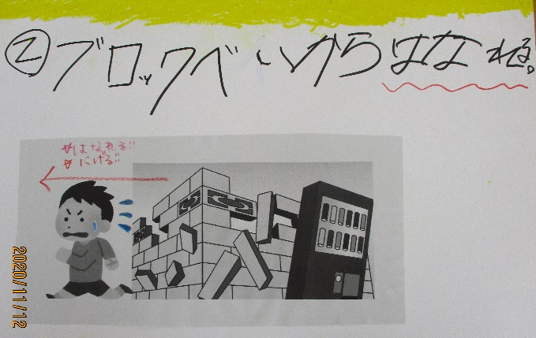
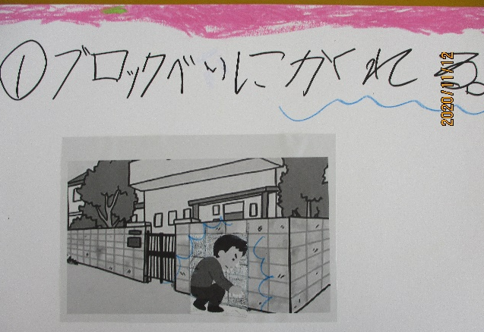
Ｑ４ にいるときにがおきた！ただしいのはどっち？

（ ） （ ）
★ブロックべいは、たおれてけがをすることがあるので、はなれましょう。

Ｑ５ がたおれないようにするために、ものは？


   

